تقرير عن
التصحر

اسم الطالب :
..........................

الصف : التاسع

التصحر

مفهوم التصحر :
بشرية | طبيعية
الرعي الجائر | قلة الأمطار
الري غير المتقن | ارتفاع نسب التبخر
الإفراط في قطع الأشجار | زحف الكثبان الرملية
زراعة المناطق الهامشية | تعرية التربة
يعبّر مفهوم التصحّر عن العمليّة التي تؤدّي إلى تقليل الإنتاجيّة البيولوجيّة للأراضي الجافّة؛ وهي الأراضي القاحلة أو شبه القاحلة نتيجةً لأسباب طبيعيّة أو بشرية، ويختلف مفهوم التصحّر عن مفهوم التوسّع المادّي للصحراء الموجودة مسبقاً، حيث إنّه يمثّل العمليّات المتعددة التي تهدد نظم البيئة للأراضي الجافّة ومن بينها الصحاري، والمراعي، والأراضي، والمستنقعات ، وتعد مشكلة التصحر من الظواهر المهمة حيث أصبحت آثارها السلبية لا تقتصر على منطقة محددة دائماً تشكل مساحة كبيرة وفي معظم القارات ولا سيما في قارة أفريقيا .

أسباب مشكلة التصحر :

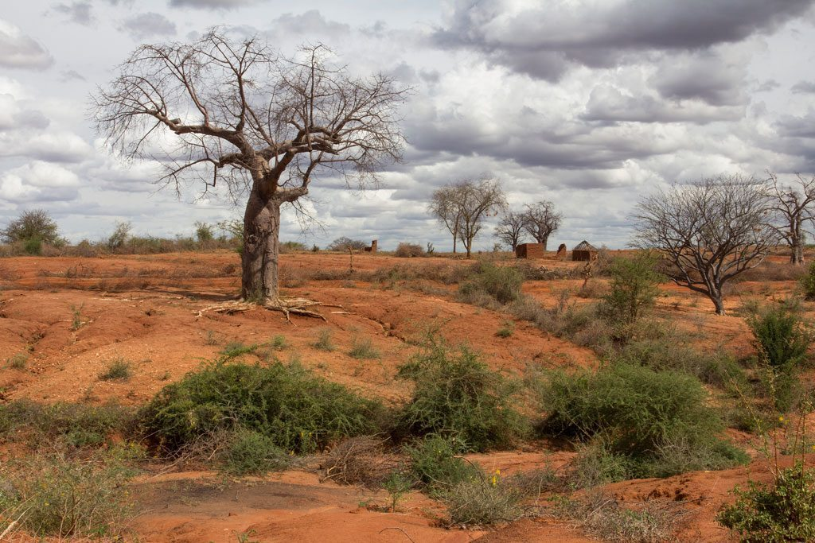

مظاهر التصحر :
أ – تعرية التربة
ب – انتشار وزحف الكثبان الرملية
ج – تدهور وزوال غطاء النبات الطبيعي
د – تملح التربة في المناطق الزراعية
تعاني دولة الكويت من مشكلة التصحر في فترات فصل الصيف والذي نتج عنه فقد الأرض لقدرتها الإنتاجية وخصوبتها وانتشار الكثبان الرملية وتكدس الأتربة والرمال على المباني والأماكن الحيوية في البيئة الصحراوية
مراحل التصحر تتطرق النقاط التالية إلى ذكر مراحل التصحر، وملامح كل مرحلة منه:

تصحّر أوليّ خفيف: وفيه تبدأ مؤشرات بسيطة تمسّ البيئة بشكل سلبيّ بالظهور كانخفاض وتراجع في حجم ونوعية الغطاء النباتي. تصحّر متوسط: تعدّ هذه المرحلة خطرة، وينبغي البدء فيها بالاعتماد على سياسيات تحول دون تفاقم الأمور، حيث ينخفض الإنتاج النباتيّ بمقدار الربع، وذلك بسبب انجراف التربة وتعريتها بفعل المياه والرياح أو لارتفاع درجة ملوحتها.

تصحّر شديد: تتفاقم مخاطر التصحّر وتبدو مظاهرها أكثر وضوحاً من ذي قبل، فمع زيادة ارتفاع معدل ملوحة التربة ودرجة تعريتها ينخفض إنتاجها إلى النصف، وتبدأ أنواع جديدة ضارّة من النباتات بالظهور لتحلّ محل النباتات المفيدة، ويمكن القول إن الوقت لم يتأخر بعد في هذه المرحلة لتدارك الأمور، إلا أنّ تكلفة الاستصلاح ستكون مرتفعةً، وستتطلب العملية الكثير من الوقت

تصحر شديد جداً: وهي آخر مراحل التصحر وأقصى درجات التدهور البيئي، حيث تنعدم قدرة الأرض على الإنتاجية بسبب تحولها إلى كثبان رمليّة أو أراضٍ صخريّةٍ خاليةٍ تماماً، ومن الصعب في هذه المرحلة إعادة الأرض إلى سابق عهدها أو استصلاحها نظراً للتكلفة العالية

